**Sprint 2 Raporu**

**Sprint Planlanması:**

Proje ekibi 12.12.2023 tarihinde bir araya gelmiş ve sprint 1 sonlandırılmıştır. Sprint 1 de yaşanan problemler hakkında konuşulmuş ve sprint 2 yol haritası çizilmiştir.

**Sprint Başlangıcı:**

Proje ekibi 13.12.2023 tarihinde 2. Sprinte başlamıştır.

* ***Hedef:***Proje ekibi admin panelinde grafiklerle verilerini görüntülenmesi, veri girişi, stok takibi ve sevk takibini yapabileceği web sayfalarının yapılmasını hedeflemektedir.
* ***Task List:***
  + **Frontend Ekibi:**
    - Web sayfalarının arayüz tasarımını grafik tasarım yeteneklerini kullanarak sayfanın düzenini, renk şemalarını ve diğer görsel ögeleri belirleyerek tasarlar.
    - Farklı tarayıcılardan doğru görüntülenme sağlamak için responsive tasarım tekniklerini uygular.
    - Kullanıcıların düğmelere tıklaması, formları doldurması, gezinmesi gibi etkileşimleri sağlayan JavaScript kodlarını geliştirir.
  + **Backend Ekibi:**
    - Sunucu tarafından uygulamanın iş mantığını, veri tabanını ve diğer önemli işlevleri geliştirir.
    - Ekip kullanıcı kimlik doğrulama, yetkilendirme ve veri güvenliği önlemlerini uygular.
    - Ekip frontend ile veri alışverişi yapabilmek için API’ları tasarlar ve geliştirir.
    - Ekip verileri depolamak ve yönetmek için veri tabanı yapısını tasarlar.
    - Kullanıcının yaptığı eylemlere dayalı olarak uygulamanın nasıl çalışacağını ve nasıl tepki vereceğini belirleyen iş mantığı kodlarını yazma.
  + **Dokümantasyon Ekibi:** Projenin gelişim bölümlerinde yaşanan süreci belgeleme.
* ***Mockup veya Wireframe:***

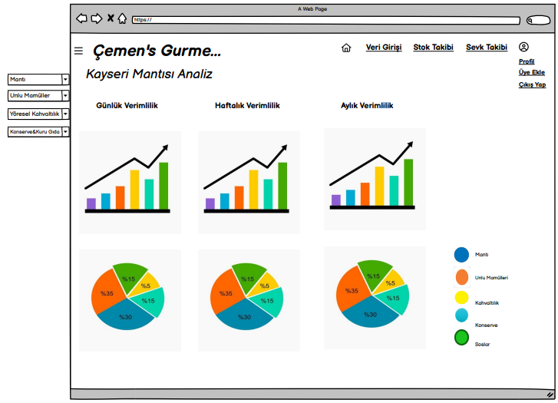

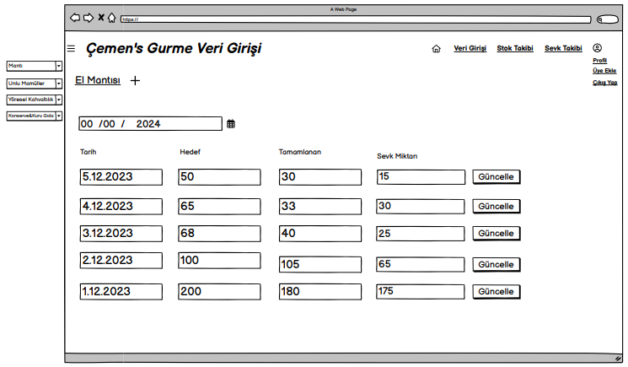

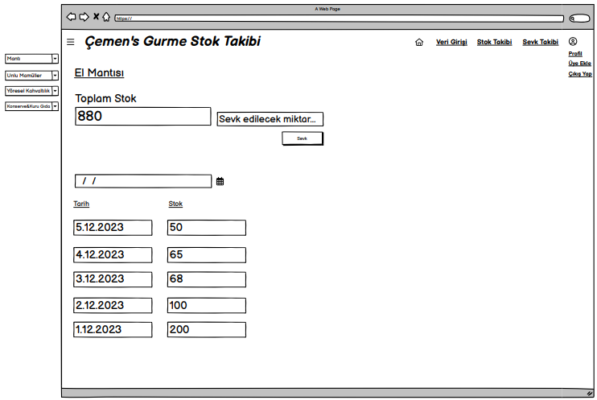

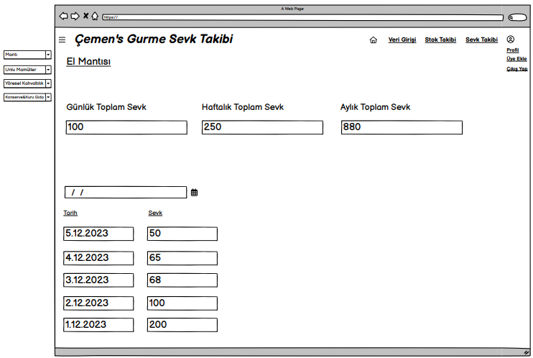

* ***API Dokümantasyonu:*** İlk sprintin sonuna kadar yaşadığımız anlam karmaşasından dolayı gerekli yapının kurulması gecikti, dolayısıyla bu sprintte onlar tamamlanacaktır. Kullanıcı, kategori, ürün ve günlük için CRUD (create, read, update, delete) fonksiyonları yazılacak, veri tabanı sorguları genişletilecektir.

**Geliştirme Süreci:**

* ***Kod Süreci:***
* Yeni bağımlılıklar eklendi: jsonwebtoken, jwt-decode, and safe-buffer.
* Datapage eklendi.
* Giriş bileşenine, form doğrulama ve hata işleme eklendi.
* Klasör yapısı ve içe aktarma düzenlendi.
* JWT Tamamlandı.
* Cookie şeklinde saklama tipi tercih edildi.
* Stock ve Transportation özelliği eklendi.
* İstek modülü eklendi ve server.js ile package.json güncellendi.
* Kullanıcı ve ürün Api’leri yazıldı.
* Günlük ve kategori Api’leri yazıldı.
* Ürün ekleme sayfası eklendi.
* Database fonksiyonları ve tablosu güncellendi.
* Kayıt eklendiğinde veri tablosu yenilenmesi eklendi.
* Veri tabanı için kullanıcı kontrol sayfası eklendi ve oturum açma kontrolü değiştirildi.
* User control içerisinde; düzenleme, ekleme, silme fonksiyonları eklendi.
* Veri ve ürün sayfaları tabloları, metin alanları güncellemesi yapıldı.
* ***Test Senaryoları:*** İlgili geliştirme ekibi testlerin son sprint sürecinde yapılmasını kararlaştırmıştır.

**Sprint Sonu**

* ***Değerlendirme:*** 
  + Projenin database geliştirme süreci tamamlanmıştır.
  + Projenin Api süreci büyük ölçüde tamamlanmıştır ve alınan hatalar giderilmeye çalışılmaktadır.
  + Arayüz tasarımlarının geliştirilme süreci hız kazanmalıdır.
  + Optimizasyon işlemleri yapılması gerekmektedir.
* ***Demo:***

metin, tavan, iç mekan, masa içeren bir resim

Açıklama otomatik olarak oluşturuldu

ekran görüntüsü, bina, iç mekan, metin içeren bir resim

Açıklama otomatik olarak oluşturuldu

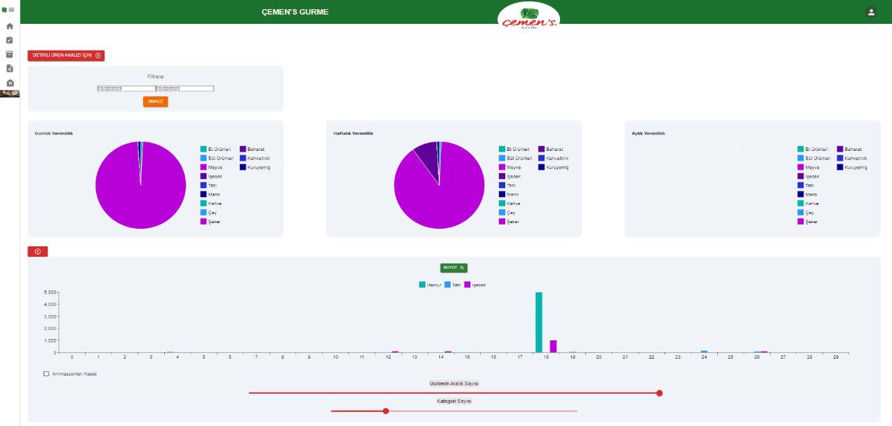

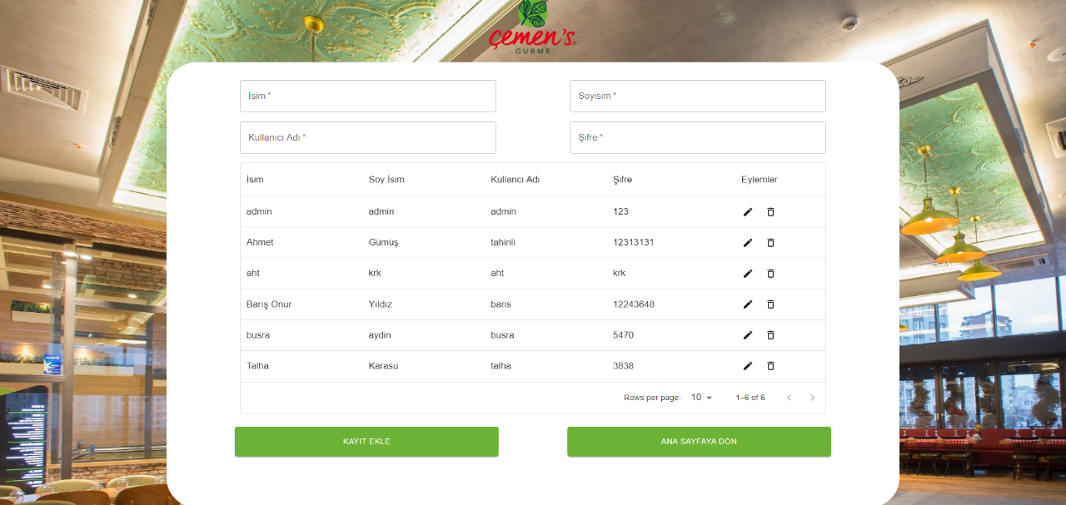

metin, ekran görüntüsü, yazılım, grafik yazılımı içeren bir resim

Açıklama otomatik olarak oluşturuldu

